Covariance Matrix:

১) মূল ধারণা
Covariance Matrix হলো এক ধরনের টেবিল বা ম্যাট্রিক্স, যা দেখায় একাধিক ভ্যারিয়েবলের মধ্যে সম্পর্ক (covariance)।
অর্থাৎ, যখন আমাদের কাছে একাধিক ডেটা ফিচার থাকে (যেমন উচ্চতা, ওজন, বয়স), আমরা চাই:
- কোন ভ্যারিয়েবলগুলো একে অপরের সাথে একসাথে বাড়ে বা কমে?
- কোন ভ্যারিয়েবলগুলো একে অপরের সাথে প্রায় সম্পর্কহীন?
তাহলে আমরা সব ভ্যারিয়েবলগুলোর pairwise covariance বের করি এবং সেটাকে Covariance Matrix-এ সাজাই।
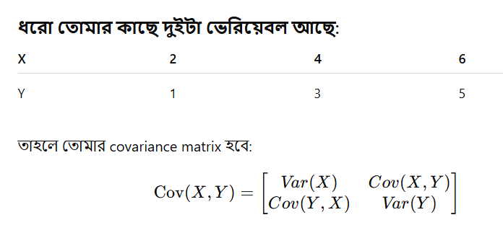
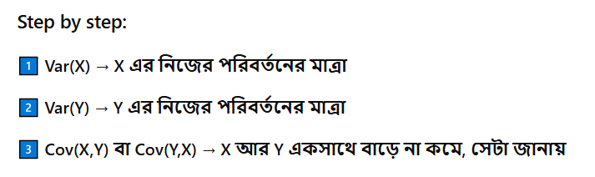

আমাদের ডেটা:
নম্বর | X | Y
1 | 2 | 1
2 | 4 | 3
3 | 6 | 5
